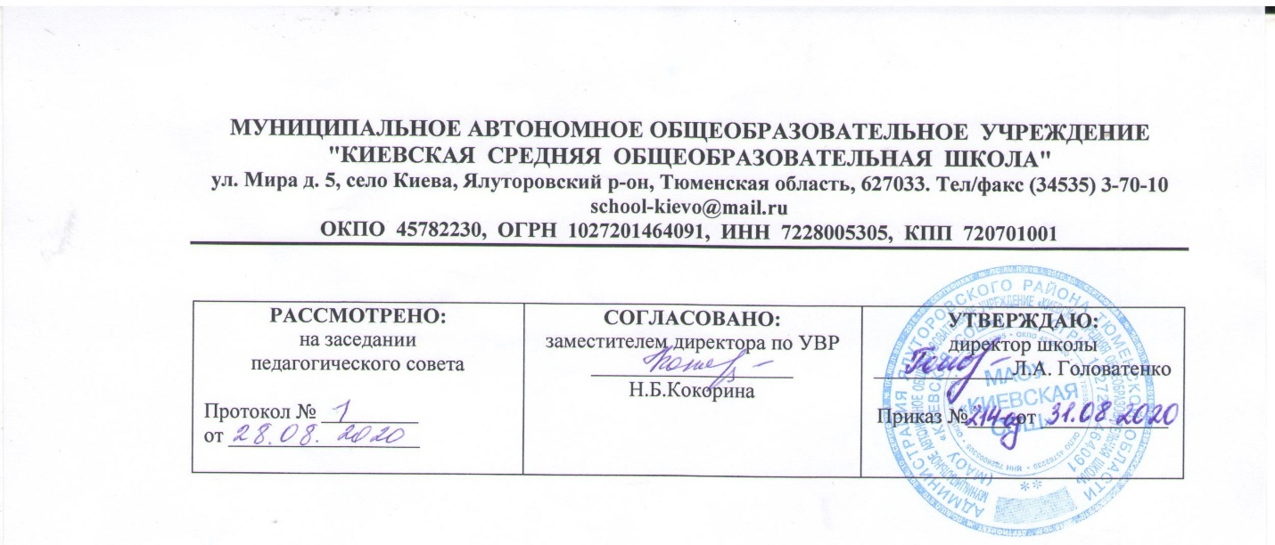

**Рабочая программа**

по элективному курсу

«Трудные вопросы русского языка»

10 класс

(среднее общее образование)

Белкина Ю.В., учитель русского языка и литературы,

первая квалификационная категории

2020

**Планируемые результаты**

Программа обеспечивает достижение выпускниками среднего общего образования следующих личностных, метапредметных и предметных результатов:

**Личностные результаты**

1. Формирование целостного, социально ориентированного взгляда на мир в его органичном единстве и разнообразии природы, народов, культур и религий.
2. Принятие и освоение социальной роли обучающегося, развитие мотивов учебной деятельности и формирование личностного смысла учения.
3. Развитие самостоятельности и личностной ответственности за свои поступки, в том числе и информационной деятельности, на основе представлений о нравственных нормах, социальной справедливости и свободе.
4. Формирование эстетических потребностей, ценностей и чувств.

**Метапредметные результаты**

1. Овладение способностью принимать и сохранять цели и задачи учебной деятельности, поиска средств ее осуществления.
2. Использование знаково-символических средств представления информации.
3. Использование различных способов поиска (в справочных источниках), сбора, обработки, анализа, организации и передачи информации.
4. Овладение логическими действиями сравнения, анализа, синтеза, обобщения, классификации по родовым признакам, установления аналогий и причинно-следственных связей, построения рассуждений, отнесения к известным понятиям.
5. Овладение базовыми предметными и межпредметными понятиями, отражающими существенные связи и отношения между объектами и процессами.
6. Умение работать в материальной и информационной среде в соответствии с содержанием учебного предмета «Русский язык».

**Предметные результаты**

* применять знания о языке в практике правописания, при анализе языковых единиц и явлений, при создании собственного текста;
* понимать и интерпретировать текст;
* создавать связное высказывание, выражая в нём собственное мнение по поводу прочитанного текста;
* аргументировать своё мнение, опираясь на жизненный или читательский опыт.

**Ученики должны *иметь представление***

о структуре экзаменационной работы, кодификаторе и спецификации ЕГЭ по русскому языку;

***знать***

* сведения о языке, соответствующие государственным программам и Обязательному минимуму содержания среднего (полного) общего образования по предмету;
* содержание заданий ЕГЭ;

***уметь***

* применять знания о языке в практике правописания, при анализе языковых единиц и явлений, при создании собственного текста;
* оценивать высказывания с точки зрения соблюдения языковых норм;
* понимать и интерпретировать текст;
* создавать связное высказывание, выражая в нём собственное мнение по поводу прочитанного текста;
* аргументировать своё мнение, опираясь на жизненный или читательский опыт.

**Содержание учебного предмета**

**Введение**

Знакомство с демоверсией, кодификатором и спецификацией ЕГЭ. Обучение заполнению бланков ЕГЭ.

**Задание тестовой части**

Информационная обработка письменных текстов различных стилей и жанров

Средства связи предложений в тексте. Отбор языковых средств в тексте в зависимости от темы, цели, адресата и ситуации общения

Лексическое значение слова

Орфоэпические нормы(постановка ударения)

Лексические нормы (употребление слова в соответствии с точным лексическим значением и требованием лексической сочетаемости)

Лексические нормы

Морфологические нормы(образование форм слова)

Синтаксические нормы. Нормы согласования. Нормы управления

Правописание корне

Правописание приставок

Правописание суффиксов различных частей речи (кроме-Н-/-НН-)

Правописание личных окончаний глаголов и суффиксов причастий

Правописание НЕ и НИ

Слитное, дефисное, раздельное написание слов

Правописание-Н- и-НН- в различных частях речи

Знаки препинания в простом осложнённом предложении(с однородными членами). Пунктуация в сложносочинённом предложении и простом

предложении с однородными членами

Знаки препинания в предложениях с обособленными членами

(определениями, обстоятельствами, приложениями, дополнениями)

Знаки препинания в предложениях со словами и конструкциями, грамматически не связанными с членами предложения

Знаки препинания в сложноподчинённом предложении

Знаки препинания в сложном предложении с разными видами связи

Пунктуационный анализ

Текст как речевое произведение. Смысловая и композиционна целостность текста

Функционально-смысловые типы речи

Лексическое значение слова. Синонимы. Антонимы. Омонимы.

Фразеологические обороты. Группы слов по происхождению и употреблению

Средства связи предложений в тексте (повышенный уровень)

Речь. Языковые средства выразительности (повышенный уровень)

**Подготовка к сочинению**

Формулировка проблем исходного текста

Комментарий к сформулированной проблеме

Отражение позиции автора исходного текста

Аргументация экзаменуемым собственного мнения

Смысловая цельность, речевая связность

Точность и выразительность речи

Соблюдение орфографических норм

Соблюдение пунктуационных норм

Соблюдение языковых норм

Соблюдение речевых норм

Соблюдение этических норм

Соблюдение фактологической точности

**Комплексная подготовка к ЕГЭ**

**Тематическое планирование**

|  |  |  |
| --- | --- | --- |
| Раздел  программы | Тема |  |
| Кол-во часов |
| **1. Введение** | Цели и задачи изучаемого курса. Знакомство с демоверсией, кодификатором и спецификацией ЕГЭ. Обучение заполнению бланков ЕГЭ. | 1 |
| **2. Задания первой части** | Главная информация текста | 1 |
| Сред­ства связи пред­ло­же­ний в тексте | 1 |
| Лексическое значение слова | 1 |
| Ударение в слове | 1 |
| Паронимы | 1 |
| Паронимы | 1 |
| Син­так­си­че­ские нормы. Нормы согласования.  Нормы управления | 1 |
| Пра­во­пи­са­ние корней | 1 |
| Пра­во­пи­са­ние приставок | 1 |
| Пра­во­пи­са­ние суффиксов (кроме -Н-/-НН-) | 1 |
| Пра­во­пи­са­ние лич­ных окон­ча­ний гла­го­лов  и суф­фик­сов причастий | 1 |
| Пра­во­пи­са­ние НЕ и НИ | 1 |
| Слитное, дефисное, раз­дель­ное написание слов | 1 |
| Правописание Н, НН в разных частях речи | 1 |
| Знаки препинания в слож­но­со­чи­нен­ном предложении  и в пред­ло­же­нии с од­но­род­ны­ми членами | 1 |
| Пунктуация в пред­ло­же­ни­ях с обособ­лен­ны­ми  членами | 1 |
| Пунктуация при сло­вах и конструкциях,  не свя­зан­ных с чле­на­ми предложения | 1 |
|  | Пунктуация в слож­но­под­чи­нен­ном предложении | 1 |
|  | Пунктуация в слож­ных предложениях  с раз­ны­ми видами связи | 1 |
|  | Смыс­ло­вая и ком­по­зи­ци­он­ная целостность текста | 1 |
|  | Типы речи | 1 |
|  | Лек­си­че­ское значение слова  Сред­ства связи пред­ло­же­ний в тексте | 1 |
|  | Средства выразительности | 1 |
| **3. Подготовка к сочинению** | Постановка проблемы. | 1 |
| Виды комментария к проблеме | 1 |
| Выявление и формулировка авторской позиции. | 1 |
| Способы аргументации собственного мнения. | 1 |
| Композиция сочинения. | 1 |
| Практикум по написанию сочинения. | 3 |
| **4.Комплексная подготовка к ЕГЭ** | Тренинг в формате ЕГЭ. Коррекция | 2 |